КОНСУЛЬТАЦИЯ ДЛЯ РОДИТЕЛЕЙ

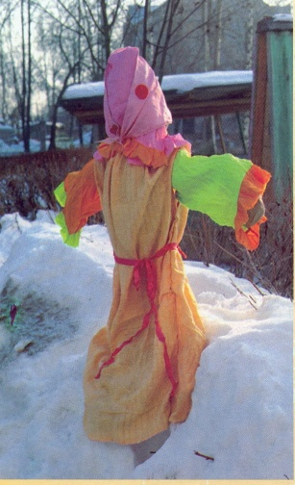 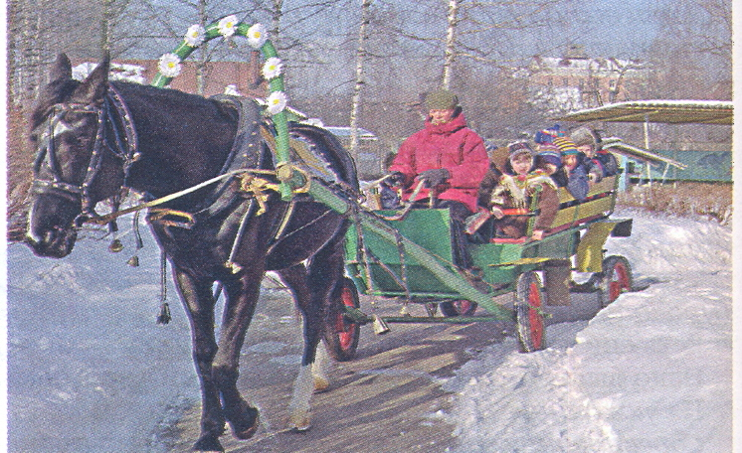

Как ни хороша по-своему зима весну очень ждали. Несмотря на верные наблюдения за природой и здравый практический ум, простой народ упорно держался того мнения, что смены времен года не будет, если люди вовремя не проведут нужный обряд. Так, чтобы освободить дорогу весне, зиму положено проводить, пусть съезжает со двора. А провожали зиму весёлым и шумным праздником – Масленицей.

К празднованию Масленой недели (масляной, масленки, сырницы) готовились заранее: заливали для катаний ледяные горки, строили снежные городки, украшали сани и упряжь для лошадей, чтобы в праздник на глазах всего честного народа не стыдно было проехать по селу, позванивая бубенцами и колокольчиками под узорчатой дугой.

Каждый день Масленой недели имеет своё название, раскрывающее суть разнообразных обычаев этого праздника:

ПЕРВЫЙ ДЕНЬ *(понедельник)* – **«встреча Масленицы».** Во многих областях России принято было делать чучело из соломы, наряжать его в девичий наряд и возить по улицам.

ВТОРЫЙ ДЕНЬ *(вторник)* – **«заигрыш».** С этого дня ребятишки начинали кататься с гор, а в среду к ним присоединялись и взрослые.

ТРЕТИЙ ДЕНЬ *(среда)* – **«лакомка», «сладкоежка».**

С этого дня в домах пекли блины и другие вкусности, например пироги. А в некоторых домах блины начинали печь с понедельника и ели их всю неделю. Блин – это символ солнца (такой же круглый), а солнце – символ возрождающейся жизни (придёт весна, всё начнёт расти). На блины принято было звать гостей, а ребятишки ходили по домам, поздравляли с наступлением масленицы и выпрашивали блины:

* Тин – тинка,

Подай блинка,

Оладышка – прибавышка,

Масленый кусок!

*Тётушка, не скупися,

Масленым кусочком поделися!

ЧЕТВЕРТЫЙ ДЕНЬ *(четверг)* – **«широкий четверг»** или **«разгуляй – четверток».**

На этот день приходилась середина масленой гульбы. В этот день гуляли с утра до вечера, плясали, водили хороводы, пели частушки.

ПЯТЫЙ ДЕНЬ *(пятница)* – **«тёщины вечёрки»,** гостевой день. Говаривали: «Хоть тёщины блинки сладки, да тёщ угощают на Масленку зятьки».

ШЕСТОЙ ДЕНЬ *(суббота)* – **«золовкины посиделки».** На золовкины посиделки молодая невестка приглашала своих родных к себе.

В субботу так же объявлялась родительская. Поминание родителей, хоронение зимы – эти обряды заповеданы нам с языческих времён.

СЕДБМОЙ ДЕНЬ *(воскресенье)* – **прощёный день.**

В последний день Масленицы – был обычай «проводов зимы». В этот день с утра у детей забота – снеговую бабу лепить, в санки усадить да с обледенелой горы скатить.

В этот день на Руси все от мала до велика просили друг у друга прощения: «Прости, сыми с меня вину!» или «Прости, если что неладного между нами вышло», «Прости меня, пожалуйста, если в чём виноват!». Прощения между домашними бывало после ужина, перед сном. Здесь дети кланялись в ноги своим родителям и простили прощения за все огорчения, им доставленные.

К вечеру сжигали Масленицу. Чучело Масленицы устанавливали на высоком месте – взгорке или речном берегу, чтобы огонь был виден в соседних деревнях: чей костёр горит ярче, та деревня, значит, богаче. В большом масленичном костре была и немалая заслуга детей, которые всю неделю собирали для этого разные отслужившие своё вещи: прохудившиеся бочки, деревянные вёдра, дырявые валенки, развалившиеся корзины, драные лапти и прочий горючий хлам.

Сжигали соломенное чучело вечером прощёного воскресенья.

О Масленице не принято было печалиться, ведь вместе с нею в костре сгорали все старые беды, болезни и невзгоды.

Составил музыкальный руководитель **Цыкин Ю. А.**